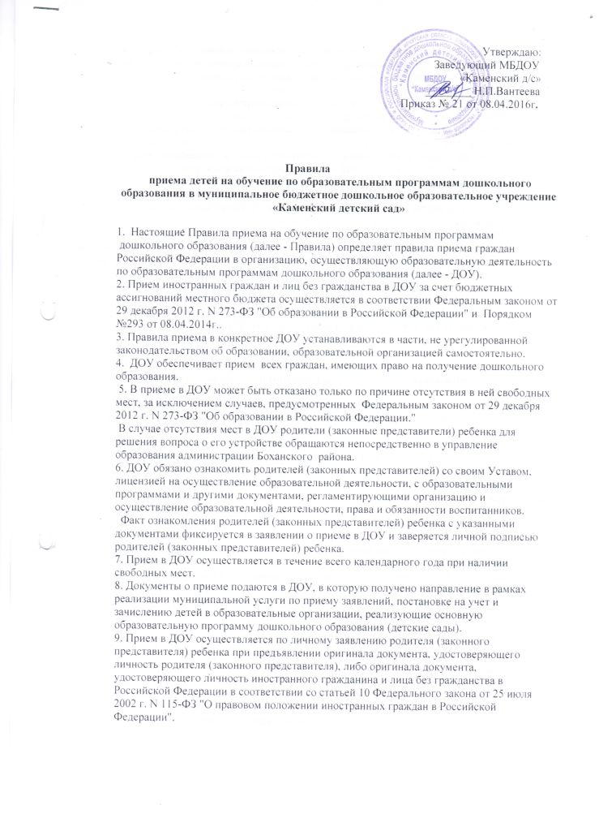
ДОУ может осуществлять прием указанного заявления в форме электронного документа с использованием информационно-телекоммуникационных сетей общего пользования.
В заявлении родителями (законными представителями) ребенка указываются следующие сведения:
а) фамилия, имя, отчество (последнее - при наличии) ребенка;
б) дата и место рождения ребенка;
в) фамилия, имя, отчество (последнее - при наличии) родителей (законных представителей) ребенка;
г) адрес места жительства ребенка, его родителей (законных представителей);
д) контактные телефоны родителей (законных представителей) ребенка.
Форма заявления размещается ДОУ на информационном стенде и на официальном сайте ДОУ в сети Интернет.
Прием детей, впервые поступающих в ДОУ, осуществляется на основании медицинского заключения.
Для приема в ДОУ:
а) родители (законные представители) детей, проживающих на закрепленной территории, для зачисления ребенка в ДОУ дополнительно предъявляют оригинал свидетельства о рождении ребенка или документ, подтверждающий родство заявителя (или законность представления прав ребенка), свидетельство о регистрации ребенка по месту жительства или по месту пребывания на закрепленной территории или документ, содержащий сведения о регистрации ребенка по месту жительства или по месту пребывания;
б) родители (законные представители) детей, не проживающих на закрепленной территории, дополнительно предъявляют свидетельство о рождении ребенка.
Родители (законные представители) детей, являющихся иностранными гражданами или лицами без гражданства, дополнительно предъявляют документ, подтверждающий родство заявителя (или законность представления прав ребенка), и документ, подтверждающий право заявителя на пребывание в Российской Федерации.
Иностранные граждане и лица без гражданства все документы представляют на русском языке или вместе с заверенным в установленном порядке переводом на русский язык.
Копии предъявляемых при приеме документов хранятся в образовательной организации на время обучения ребенка.
10. Дети с ограниченными возможностями здоровья принимаются на обучение по адаптированной образовательной программе дошкольного образования только с согласия родителей (законных представителей) и на основании рекомендаций психолого-медико-педагогической комиссии.
11. Требование представления иных документов для приема детей в ДОУ в части, не урегулированной законодательством об образовании, не допускается.
12. Факт ознакомления родителей (законных представителей) ребенка, в том числе через информационные системы общего пользования, с лицензией на осуществление образовательной деятельности, уставом ДОУ, образовательной программой дошкольного образования и другими локальными актами фиксируется в заявлении о приеме и заверяется личной подписью родителей (законных представителей) ребенка.
Подписью родителей (законных представителей) ребенка фиксируется также согласие на обработку их персональных данных и персональных данных ребенка в порядке, установленном законодательством Российской Федерации.
13. Родители (законные представители) ребенка могут направить заявление о приеме в ДОУ почтовым сообщением с уведомлением о вручении посредством официального сайта учредителя ДОУ в информационно-телекоммуникационной сети "Интернет", федеральной государственной информационной системы "Единый портал государственных и муниципальных услуг (функций)" в порядке предоставления муниципальной услуги.
Оригинал паспорта или иного документа, удостоверяющего личность родителей (законных представителей), и другие документы в соответствии с пунктом 9 настоящего Порядка предъявляются руководителю ДОУ или уполномоченному им должностному лицу в течение 30 календарных дней после подачи заявления.
14. Заявление о приеме в ДОУ и прилагаемые к нему документы, представленные родителями (законными представителями) детей, регистрируются руководителем ДОУ или уполномоченным им должностным лицом, ответственным за прием документов, в журнале приема заявлений о приеме в ДОУ. После регистрации заявления родителям (законным представителям) детей выдается расписка в получении документов, содержащая информацию о регистрационном номере заявления о приеме ребенка в ДОУ, перечне представленных документов. Расписка заверяется подписью должностного лица ДОУ, ответственного за прием документов, и печатью ДОУ.
15. Дети, родители (законные представители) которых не представили необходимые для приема документы в соответствии с пунктом 9 настоящего Порядка, остаются на учете детей, нуждающихся в предоставлении места в ДОУ. Место в ДОУ ребенку предоставляется при освобождении мест в соответствующей возрастной группе в течение года.
16. После приема документов, указанных в пункте 9 настоящего Порядка, ДОУ заключает договор об образовании по образовательным программам дошкольного образования (далее - договор) с родителями (законными представителями) ребенка.
17. Руководитель ДОУ издает распорядительный акт о зачислении ребенка в ДОУ (далее - распорядительный акт) в течение трех рабочих дней после заключения договора. Распорядительный акт в трехдневный срок после издания размещается на информационном стенде ДОУ и на официальном сайте ДОУ в сети Интернет.
После издания распорядительного акта ребенок снимается с учета детей, нуждающихся в предоставлении места в ДОУ, в порядке предоставления муниципальной услуги в соответствии с пунктом 8 настоящего Порядка.
18. В ДОУ принимаются дети в возрасте от 1,6 до 7 лет. При наличии медицинского заключения;
19. Правом внеочередного приема в ДОУ пользуются:
- дети сотрудников Следственного комитета [Федеральный закон РФ от 28.12.2010 г. № 403-ФЗ «О Следственном комитете РФ»];
- дети сотрудников органов внутренних дел [Положение о службе в органах внутренних дел РФ от 24.12.1993 г. федеральный закон от 07.02.2011 г. № 3-ФЗ «О полиции»];
- дети из неполных семей, находящихся в трудной жизненной ситуации [Перечень поручений Президента РФ от 04.05.2011 г. № Пр-1227].
На основании следующих дополнительных документов осуществляется внеочередное и первоочередное предоставление места в ДОУ:
- детям - инвалидам и родителям - инвалидам – на основании справки МСЭ об инвалидности;
- детям сотрудников полиции, прокуроров, следователей прокуратуры, судей, военнослужащих, уголовно-исполнительской системы, федеральной противопожарной службы Государственной противопожарной службы, органов по контролю за оборотом наркотических средств и психотропных веществ и таможенных органов Российской Федерации - справки с места службы;
- детям граждан, подвергшихся радиации, - копии удостоверения либо справки;
- детям из многодетных семей – копии удостоверения.
20. На каждого ребенка, зачисленного в ДОУ, заводится личное дело, в котором хранятся все сданные документы.
21. Отчисление воспитанников оформляется приказом заведующего ДОУ и на следующих основаниях:
- по заявлению родителей (законных представителей);
- при наличии медицинского заключения о состоянии здоровья, препятствующем, либо создающем ограничения его пребывания в ДОУ;
- в связи с достижением ребенком возраста для поступления в общеобразовательные учреждения;
- в случае досрочного расторжения договора между ДОУ и родителями (законными представителями ) ребенка, в установленном порядке;
- в иных случаях.
22. Место за ребенком, посещающим дошкольное образовательное учреждение, сохраняется на время:
- болезни;
- пребывания в условиях карантина;
- прохождения санаторно-курортного лечения по письменному заявлению родителей;
- отпуска родителей (законных представителей) по письменному заявлению;
- в иных случаях по письменному заявлению родителей (законных представителей).

Приложение №1

Учетный номер № _________ Заведующему МБДОУ «Каменский д/с»
Вантеевой Нэлле Петровне_________
(Ф.И.О. руководителя)
от ______________________________________
_________________________________________
(Ф.И.О. законного представителя ребенка)
Адрес фактического проживания:
_________________________________________
_________________________________________
_________________________________________
(индекс, адрес полностью, телефон)
Паспорт:_________________________________
_________________________________________

Заявление

Прошу принять моего ребенка ___________________________________________
(фамилия, имя, отчество, дата рождения)
______________________________________________________________________
в муниципальное бюджетное дошкольное образовательное учреждение «Каменский детский сад».
К заявлению прилагаю следующие документы:
- Медицинскую карту ребенка,
- медицинское заключение,
- копию свидетельства о рождении ребенка,
- копию паспорта законного представителя ребенка

Сведения о родителях:
Мать (Ф.И.О., место работы)_______________________________________________
________________________________________________________________________
Отец (Ф.И.О., место работы)_______________________________________________
________________________________________________________________________
Количество детей в семье: _______________
Язык семьи: ___________________________

С уставом, лицензией, основной общеобразовательной программой, правилами внутреннего трудового распорядка и другими локальными актами МБДОУ ознакомлен(а).

_____ ____________ 20____ г. _________________ _______________________
(дата) (подпись) (ФИО)

В соответствии с требованиями ст.9 Федерального закона от 27.07.2006г. «О персональных данных» № 152-ФЗ даю свое согласие на обработку с использованием средств автоматизации моих персональных данных и данных моего ребенка, включающих фамилию, имя, отчество, пол, дату рождения, адрес проживания, контактный телефон, реквизиты свидетельства о рождении ребенка при условии, что их обработка осуществляется в соответствии с действующим законодательством.

_____ ____________ 20____ г. _________________ _______________________
(дата) (подпись) (ФИО)

